**Бавтрук Пётр (Bautruk Piotr)**

8 мая 1799 г – крестный отец Миколая Крыштофа, сына Лисичёнков Василя и Прузыны с деревни Нивки (НИАБ 136-13-938, лист 242, №21/1799-р (коп)).

6 ноября 1799 г – свидетель венчания Войцеховского Михала с деревни Соболевка с Бавтрук Татьяной с деревни Нивки (НИАБ 136-13-920, лист 6об, №4/1799-б (ориг)).

**НИАБ 136-13-938:** Лист 242. **Метрическая запись №21/1799-р (коп).**

(См. тж. НИАБ 136-13-894, лист 39, №22/1799-р (ориг); РГИА 823-2-18, лист 270, №22/1799-р (коп))

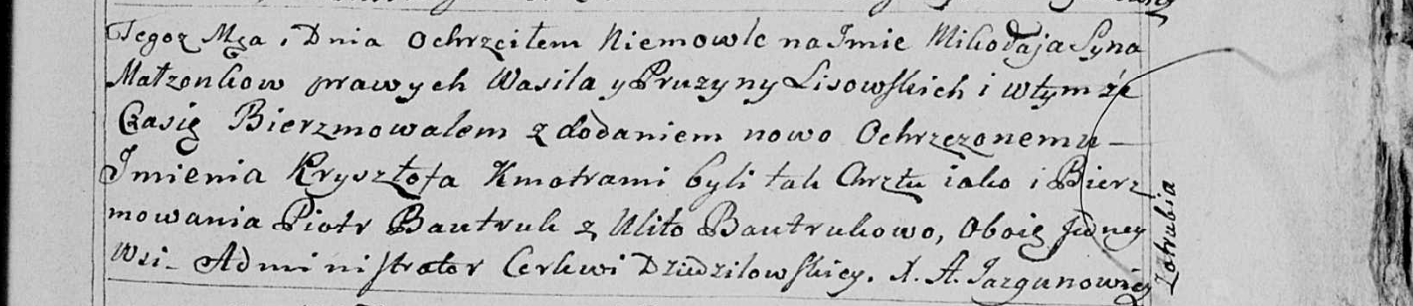

Дедиловичская Покровская церковь. 8 мая 1799 года. Метрическая запись о крещении.

Lisowski Mikołay Krysztof – сын родителей с деревни Нивки.

Lisowski Wasil – отец.

Lisowska Pruzyna – мать.

Bautruk Piotr – кум, с деревни Нивки.

Bautrukowa Ulita - кума, с деревни Нивки.

Jazgunowicz Antoni – ксёндз.

**НИАБ 136-13-920:** Лист 6об. **Метрическая запись №4/1799-б (ориг).**

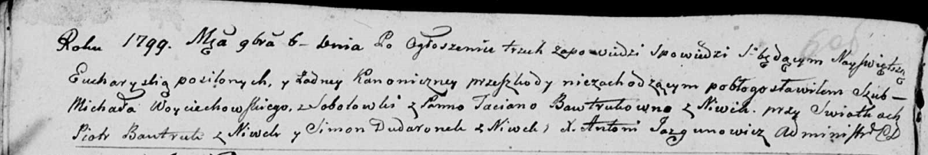

Дедиловичская Покровская церковь. 6 ноября 1799 года. Метрическая запись о венчании.

Woyciechowski Michał – жених, деревня Соболевка.

Bautrukowna Taciana – невеста, деревня Нивки.

Bautruk Piotr – свидетель, деревня Нивки.

Dudaronek Simon – свидетель, деревня Нивки.

Jazgunowicz Antoni – ксёндз.